SKJEMA FOR UTBETALING AV SKUDDPREMIE
Navn: ………………………………………………………………………………………

Adresse: …………………………………………………………………………………..

Personnummer:…………………………………………………………………………...

e-post:……………………………………………………………………………………..

Bankkontonummer: ………………………………………………………………………

SKUDDPREMIE UTBETALES FOR:

Mink: ……..……….. stk. à kr 200,- = kr …………………

Kråke: ……………… stk. à 50,- = kr …………………

Ravn: ……………… stk. à 50,- = kr …………………

SUM: = kr …………………

Fangstdato: ………………………………………………………………………………

Fangssted, evt GPS koordinater: ……………………………………………………………………………………………

Kryss av fangststedet på kartet
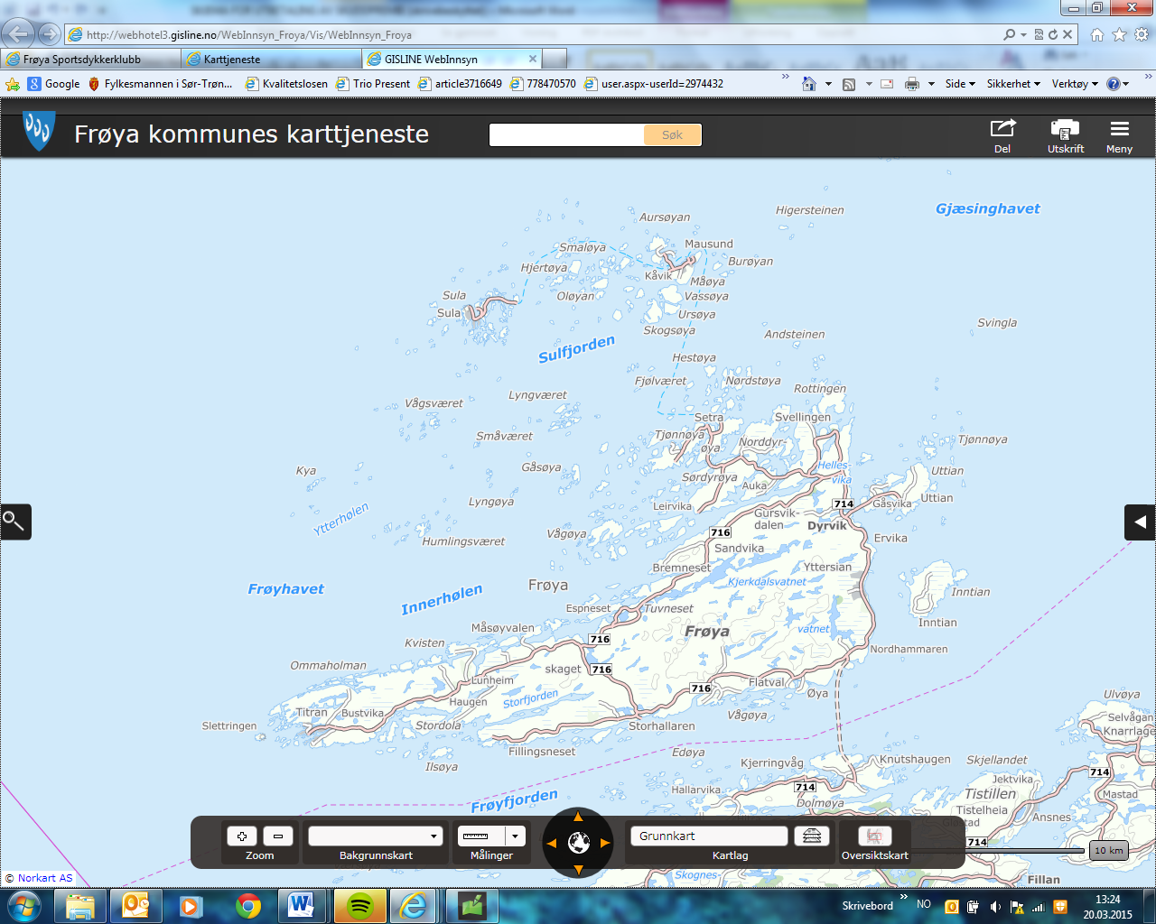

Anvisning: 11202-5600-360
Om du har fanget mink er det fint om du kan få registrert dette inn på artsobservasjoner. Du kan også legge ved nødvendige opplysninger ved innsending av skjema.
Kjønn
Alder
GPS koordinator

